Vielseitiges Bürotalent
Deltalight präsentiert die neue Arbeitsplatzstehleuchte Inform F. Sie ermöglicht eine flexible Bürobeleuchtung und rundet die erfolgreiche Leuchtenkollektion Inform des belgischen Familienunternehmens ab.
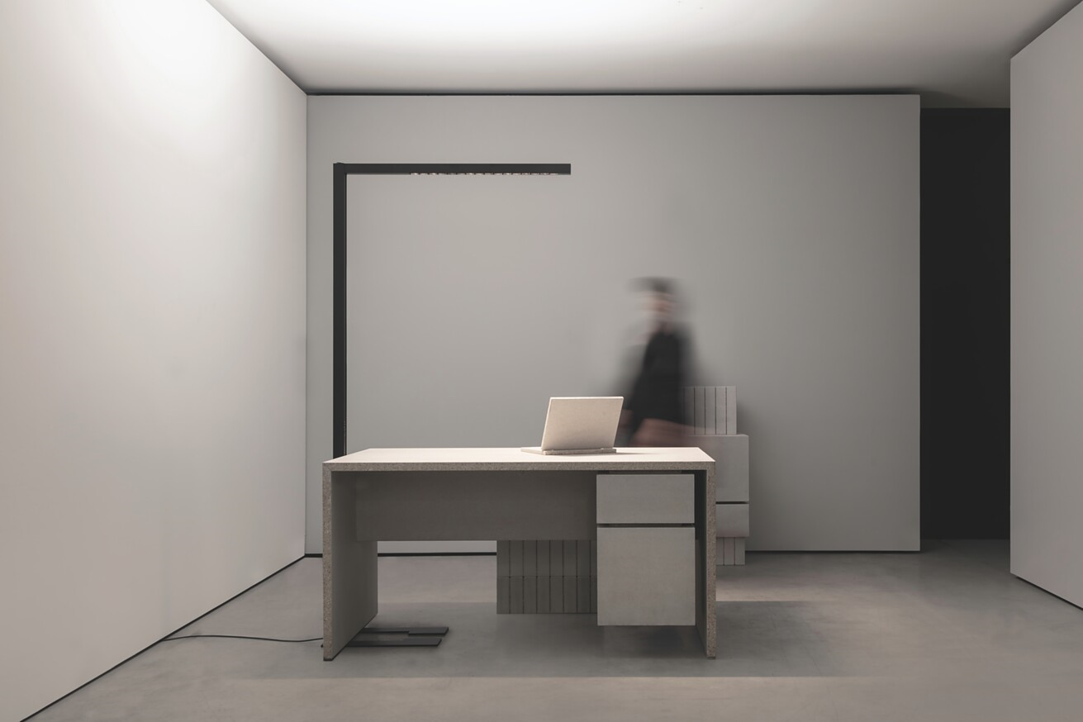

Die Art und Weise, wie Büroräume gestaltet werden, hat sich in den letzten Jahren sehr gewandelt. Sie werden vielfältiger, und Bürolayouts müssen sich flexibler und schneller an sich ändernde Rahmenbedingungen anpassen. Licht spielt dabei stets eine entscheidende Rolle, um den Nutzern Komfort und Wohlbefinden am Arbeitsplatz zu bieten. Licht hat zudem eine tiefgreifende Wirkung auf die Gesundheit und beeinflusst die Stimmung und das Aktivitätsniveau. Um auf diese Rahmenbedingungen zu reagieren, hat Deltalight die Leuchtenserie Inform entwickelt. Sie bietet seit rund fünf Jahren eine breite Palette an innovativer und ästhetischer Beleuchtungslösungen für unterschiedlichste Arbeitsumgebungen. Mit der freistehenden Inform F vervollständigt das belgische Familienunternehmen nun die Serie, die bisher aus maßgefertigten linearen oder gebogenen Pendel- und Deckenleuchten besteht.  Mit ihrer puristischen und klaren Gestaltung besticht die Arbeitsplatzstehleuchte Inform F Lichtplanende und Architekturschaffende und bringt ein eigenständiges Design in den Raum. Ein schlankes, quadratisches Aluminiumprofil mit nur 42 Millimeter Außenmaß formt sowohl das Standrohr als auch den Leuchtenkopf. Typisch für Deltalight sind die präzise Fertigung und die feinen Details, wie die hochwertigen mechanischen Taster für die Lichtsteuerung. Das Standprofil ist dabei nicht an allen Seiten bündig verarbeitet, sondern bildet minimale „Finnen“ aus.  Für mehr Wohlbefinden und Komfort  „Inform F wurde speziell für die Anforderungen moderner Arbeitsplätze entwickelt und liefert einen außergewöhnlichen Sehkomfort“, betont Oliver Waidmann, Director Deltalight DACH Region. Dank einer von Deltalight entwickelten hocheffizienten Hybridoptik, die Linse und Reflektor vereint, wird das Licht gezielt und gleichmäßig dorthin geleitet, wo es benötigt wird – auf die Tischarbeitsfläche des Nutzers. Die spezielle Rasteroptik entblendet dabei jede einzelne LED und bietet den Nutzern einen hohen Sehkomfort. Die Arbeitsplatzleuchte ist mit hochwertigen LEDs mit einem CRI-Wert > 90 für eine gute Farbwiedergabe bestückt. Zudem verfügt die Inform F über die Tunable-White-Technologie. Kombiniert mit einer integrierten Uhr passt sich die Lichtfarbe über den Tagesverlauf an. Dies sorgt für eine Beleuchtung, die den natürlichen zirkadianen Rhythmus des Menschen unterstützt, das Wohlbefinden steigert und die Produktivität fördert. Mit einem kräftigen Indirektlichtanteil erhellt die Inform F zudem den Raum.  Nachhaltigkeit als Designprinzip  Deltalight setzt mit der Inform F auf nachhaltige Materialien und eine äußerst energieeffiziente Lichttechnologie. Inform F besteht zum Großteil aus recyceltem Aluminium. Durch einen modularen Aufbau sind einzelne Komponenten einfach ohne spezielles Werkzeug austauschbar, was die Lebensdauer der Leuchte erheblich verlängert.  Die Kombination aus der speziellen Hybridoptik und der hochwertigen LED-Technologie liefert bei der Inform F eine außergewöhnlich hohe Lumen pro Watt Leistung, was sie zu einer sehr energieeffizienten Wahl macht. Um die Energieeffizienz noch weiter zu steigern, kann Inform F mit einem Anwesenheits- und Tageslichtsensor ausgestattet werden, der die Leuchte automatisch an die Belegung des Arbeitsplatzes und das vorhandene Tageslicht anpasst und so den Stromverbrauch zusätzlich senkt.  Zudem kann in die neue Inform F die innovative SWARM-Funktion integriert werden. Diese sorgt dafür, dass mehrere Leuchten sich vernetzen und ihre Leistung automatisch an die Raumbelegung anpassen. Auch eine Steuerung über eine App oder die Einbindung in Gebäudesteuerungslösungen hat Deltalight vorgesehen.  Vielfalt in der Serie  Die neue Inform F Arbeitsplatzstehleuchte ist in Schwarz, Weiß und Aluminiumgrau erhältlich und integriert sich damit perfekt in moderne Bürolandschaften, Konferenzräume oder auch im Homeoffice. Zwei verschiedene Fußplatten machen sie auch flexibel für unterschiedliche Tischgestelle. Zudem ist die Inform F als Variante mit Tischklemme lieferbar. Eine Lösung für Doppelarbeitsplätze rundet die Vielfalt der Stehleuchtenfamilie ab.  „Mit der Inform F setzt Deltalight neue Maßstäbe in der Arbeitsplatzbeleuchtung – für mehr Komfort, Wohlbefinden und Effizienz“, ist sich Oliver Waidmann sicher. „Die ausgewogene Kombination aus direkter und indirekter Beleuchtung sorgt für ein optimales Arbeits- und Raumlicht. Mit ihrer ausgereiften Entblendung ermöglicht sie eine angenehme Arbeitsatmosphäre.“  Thesaurus Office – Leitfaden für Lichtkomfort im Büro  Einen tiefen und inspirierenden Einblick in den Umgang mit Licht im Büro gibt der von Deltalight sorgfältig konzipierte, hochwertig gestaltete Leitfaden Thesaurus Office, der sich über diesen Link downloaden lässt. Thesaurus Office bringt auf den Punkt, wie Deltalight das Konzept des Komforts durch Beleuchtung angeht. Die Grundsätze guten Designs spielen darin ebenso eine Rolle wie klar formulierte Beleuchtungs-Grundlagen und ausgewählte Praxisbeispiele aus aller Welt. All das mit dem Ziel, mit Deltalight eine Umgebung zu schaffen, in der das Licht sowohl die Atmosphäre als auch die Effizienz des Arbeitsbereichs verbessert.  Wevelgem (BE) / Übach-Palenberg (DE), im März 2024  Abdruck honorarfrei / Beleg erbeten |  | Ihre Ansprechpartnerin  Heike Bering  bering*kopal GbR  Büro für Kommunikation  t +49 711 7451759-15  heike.bering@bering-kopal.de  www.bering-kopal.de  Unternehmenskontakt  Delta Light GmbH  Stefan Schüssler  Marketing Manager  t +49 2451 4090 127  marketing@deltalight.de  deltalight.com

1 Die neue Arbeitsplatzstehleuchte Inform F des belgischen Premium-Leuchtenherstellers Deltalight. Foto: Deltalight
2 Die Inform F setzt neue Maßstäbe in der Arbeitsplatzbeleuchtung – für mehr Komfort, Wohlbefinden und Effizienz. Foto: Deltalight
3 Ein schlankes Aluminiumprofil nimmt den Leuchtenkopf auf, der mit seiner blendfreien LED-Technologie den Arbeitsplatz beleuchtet und über einen kräftigen Indirektlichtanteil den Raum erhellt. Foto: Deltalight
4 Die neue Inform F ist auch für Doppelarbeitsplätze erhältlich. Foto: Deltalight
1. |  | 2.
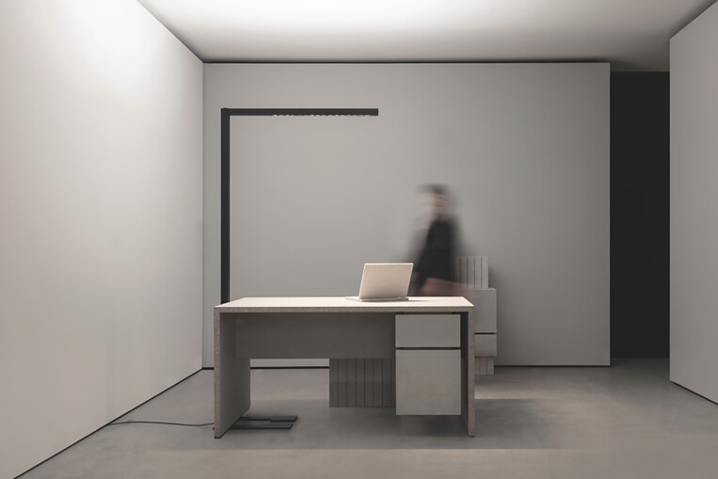 |  | 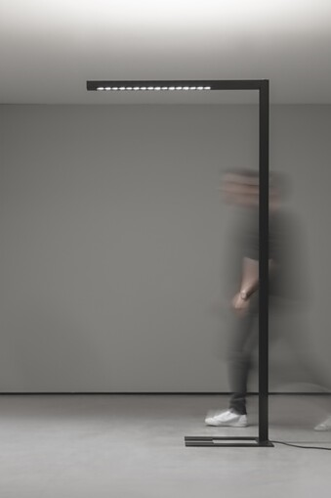
3. |  | 4.
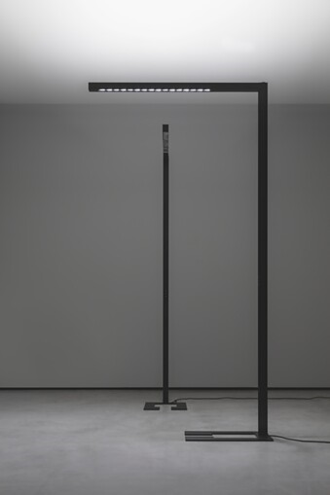 |  | 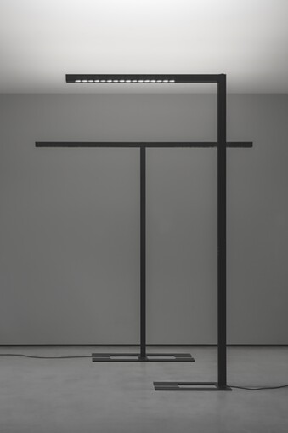

5 Typisch für Deltalight: Eine äußerst präzise Fertigung und feine Details, wie die hochwertigen mechanischen Taster für die Lichtsteuerung. Sie gewährleisten eine zufriedenstellende Benutzererfahrung und vermeiden die Fallstricke oft unzuverlässiger Touch-Bedienelemente. Foto: Deltalight
6 Die neue Arbeitsplatzstehleuchte kann auch mit einem Anwesenheits- und Tageslichtsensor ausgestattet werden. Foto: Deltalight
7 Optional ist die Inform F von Deltalight mit einer innovativen SWARM-Technologie erhältlich, erkennbar am runden Sensor auf dem Leuchtenkopf. Diese Funktion sorgt dafür, dass mehrere Leuchten sich vernetzen und ihre Leistung automatisch an die Raumbelegung anpassen. Foto: Deltalight
8 Für unterschiedliche Tischgestelle sind für die Inform F auch verschiedene Fußplatten verfügbar. Foto: Deltalight
5. |  | 6.
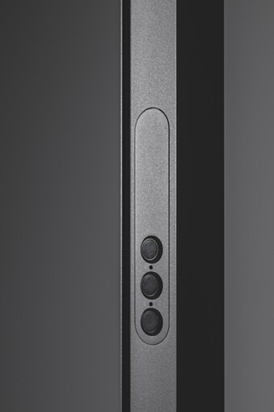 |  | 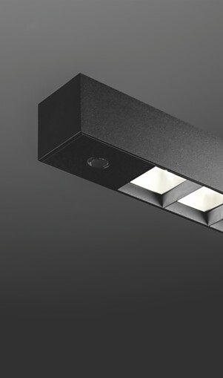
7. |  | 8.
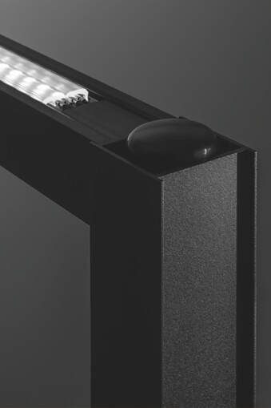 |  | 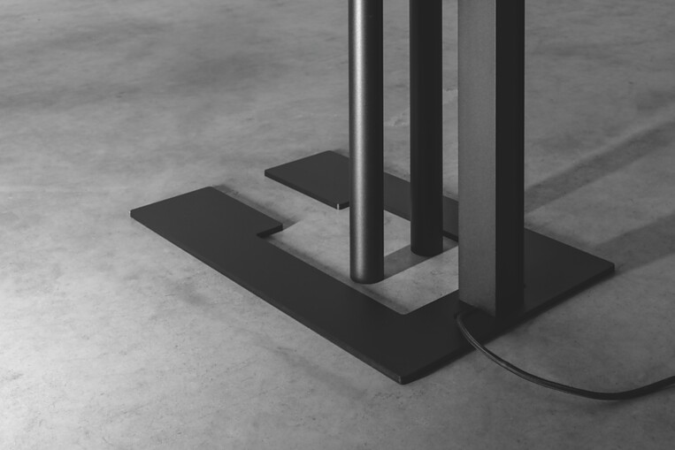

9 Für unterschiedliche Tischgestelle sind für die Inform F auch verschiedene Fußplatten verfügbar. Foto: Deltalight
10 Die Inform F war im Sommer 2024 bereits Teil des Flux-Events von Deltalight in Anderlecht. Dort inszenierte das belgische Familienunternehmen die ikonische, ehemalige Atlas Brauerei. Foto: Deltalight
11 Auch in historischen Innenräumen macht die neue Inform F eine gute Figur. Foto: Deltalight
9. |  | 10.
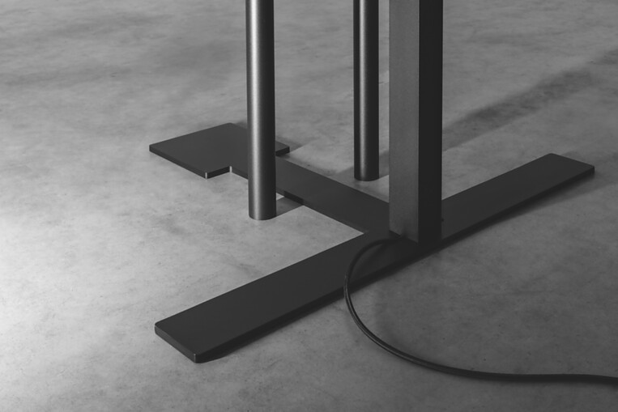 |  | 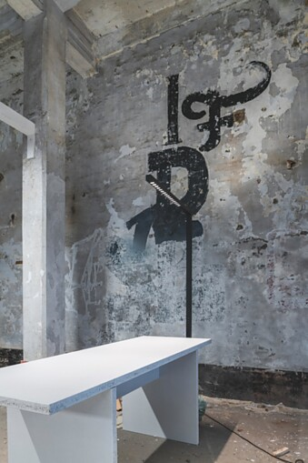
11.
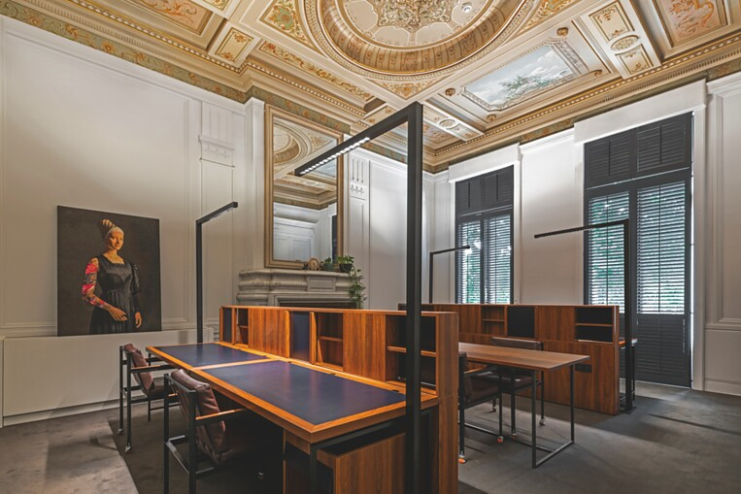

Über Deltalight
Deltalight ist ein belgisches Familienunternehmen, das seit 1989 Premium Lichtlösungen für die Architektur anbietet. Qualitätsprodukte, die für Komfort und Beständigkeit entwickelt wurden, die für Einfachheit und Konsistenz stehen, aber auch unerwartete Details aufweisen. Dabei arbeiten wir immer eng mit unseren Partnern zusammen, um sie zu darin zu unterstützen, ihre architektonischen Visionen zu verwirklichen.
deltalight.com
Instagram Deltalight Deutschland
LinkedIn Deltalight

QR-Code der Medieninformation


